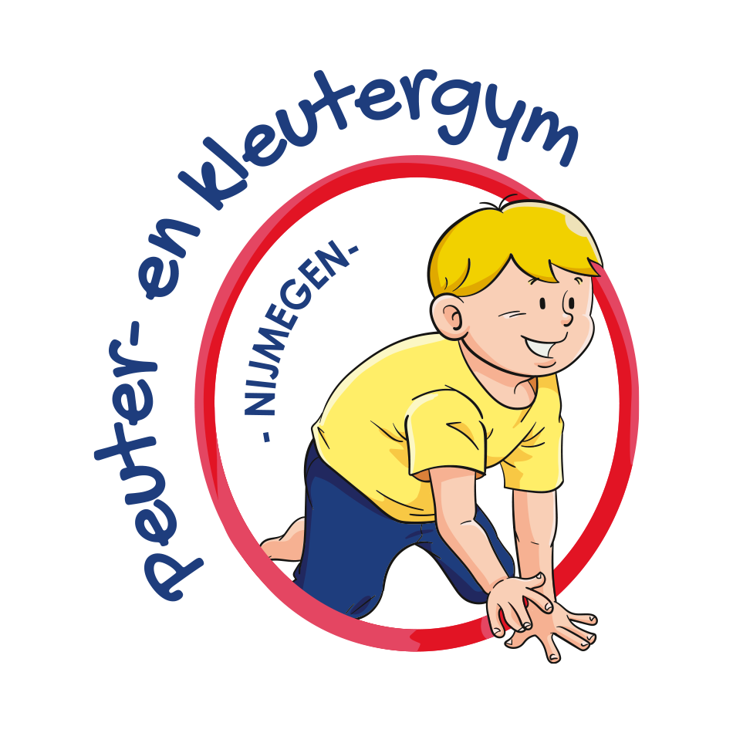 |  | Inschrijfformulier  Peuter- en Kleutergym Nijmegen  Lidnummer:…  Gegevens kind:  Voorletters:  Roepnaam:  Achternaam:  Geboortedatum:  Geslacht:  Gegevens van de ouders/verzorgers:  Voornaam:  Achternaam:  Adres:  Postcode/woonplaats:  Telefoonnummer:  E-mailadres:  Aanvullende informatie:  Zijn er bijzonderheden waar rekening mee gehouden moet worden?  Wij nemen deel aan de volgende les:  Maandag 09:00 Weezenhof  Maandag 09:45 Weezenhof  Woensdag 15:15 ’t Hert  Woensdag 16:00 ’t Hert  Zaterdag 09:00 Weezenhof  Zaterdag 09:45 Weezenhof  Zaterdag 10:45 Weezenhof  Zondag 09:00 De Stelt  Zondag 09:45 De Stelt  Zondag 10:45 De Stelt  Geeft u toestemming om tijdens gymlessen en activiteiten foto’s te maken van u of uw kind voor de website, facebook, Instagram, promotiemateriaal en de WhatsApp groep. Uiteraard zullen gemaakte foto’s niet aan derden ter beschikking worden gesteld zonder uw toestemming.  Ik geef wel/geen toestemming.  Geeft u toestemming om deel te nemen aan de WhatsApp groep van de groep waar uw kind in zit?  Ik geef wel/geen toestemming.  Ik wil graag een 5 maanden abonnement van €125,- (inc. sportshirtje bij eerste abonnement): Wel/niet  Ik wil graag een maandabonnement van €28,50:  Wel/niet  Betaling van de contributie dient te worden gedaan op bankrekeningnummer NL67 RABO 0102 9187 59 ten name van R. Theloosen onder vermelding van de volledige naam van het kind.  Wijzigingen in bijvoorbeeld adres, mailadres of telefoonnummer dient u z.s.m. door te geven.  Als u het lidmaatschap wilt opzeggen kan dat door een mail te sturen naar info@peuterkleutergym.nl  Algemene voorwaarden:  Ouders/verzorgers die hun kind(deren) aanmelden, stemmen in met de hieronder vermelde algemene voorwaarden.  Elk kind dient tijdens de gymles een ouder of verzorger als begeleider te hebben.  Indien uw kind niet aanwezig kan zijn tijdens een les kan hij/zij deze op een andere locatie inhalen. Mocht uw kind langdurig niet aanwezig kunnen zijn wegens ziekte of blessures, kunt u contact opnemen met ons, er kunnen dan regelingen worden getroffen.  In de schoolvakanties gaan de gymlessen niet door. We houden rekening met de vakanties van de regio Nijmegen.  Peuter- en kleutergym Nijmegen aanvaardt geen enkele aansprakelijkheid voor enigerlei schade als gevolg van ongeval of letsel van het deelnemend lid dan wel schade, verlies of diefstal van eigendommen van het deelnemende lid.  Het deelnemend lid (of ouders/verzorgers) dient zich zo nodig zelf te verzekeren indien nodig tegen risico’s van hun eigen wettelijke aansprakelijkheid en vrijwaren Peuter- en kleutergym Nijmegen indien deze hierop wordt aangesproken.  Hoe lang bewaren wij u gegevens:  Peuter- en kleutergym Nijmegen zal uw persoonsgegevens niet langer bewaren dan strikt nodig om de doelen te realiseren waarvoor uw gegevens worde verzameld. Wij bewaren uw persoonsgegevens in een archief tot het moment van het opzeggen van het lidmaatschap.  Tip! Kledingadvies:  Zorg dat je kindje kleding draagt die lekker zit en waarin het vrij kan bewegen. Denk bijvoorbeeld aan een T-shirt met een korte broek of legging. Op blote voeten gymmen geeft het meeste grip en gevoel. Een soepel gymschoentje kan ook, maar liever nog geen stugge sportschoenen.  Plaats:  Datum:  Naam ouder/verzorger:  Handtekening ouder/verzorger:

Peuter- en Kleutergym Nijmegen

CONTACT
TELEFOON:
06-34462391

Website:
www.peuterkleutergym.nl

E-MAIL:
info@peuterkleutergym.nl

Facebook:
Peuter-Kleutergym Nijmegen

Facebookpagina:
Peuterkleutergymnijmegen

Instagram:
Peuterkleutergymnijmegen

